Учреждение образования
«БЕЛОРУССКИЙ ГОСУДАРСТВЕННЫЙ ТЕХНОЛОГИЧЕСКИЙ УНИВЕРСИТЕТ»
Операционные системы
Лабораторная работа №6
Синхронизация
Студент: Бабашинский Глеб Александрович
ФИТ 3 курс 1 группа
Преподаватель: Уласевич Николай Иванович
10.11.2025

Минск 2025

Цель работы: Получение практических навыков в работе с процессами в OC Windows и Linux.

1 Задачи для Windows:
Уровень 4-5:
Приложение Lab-06a:
Приложение запускает два дочерних потока A и B. Все потоки (main, A, B) выполняют циклы на 90 итераций, выводящие имена потоков, номера итераций и одну из букв имени вашего пользователя (то как это было в 4 лабораторной работе) с задержкой в 100 мс.
В данном приложении разделяемым ресурсом, требующим эксклюзивного доступа, является промежуток с 30 по 60 итерации любого потока, т.е. выполнение этих итераций может происходить только одним потоком. (Следует уточнить, что одновременное выполнение потоком A итераций с 30 по 60, а потоком B с 61 по 90 является допустимым, так как разделяемый ресурс занят только одним потоком)
Синхронизация в приложении должна обеспечиваться механизмом критической секции.
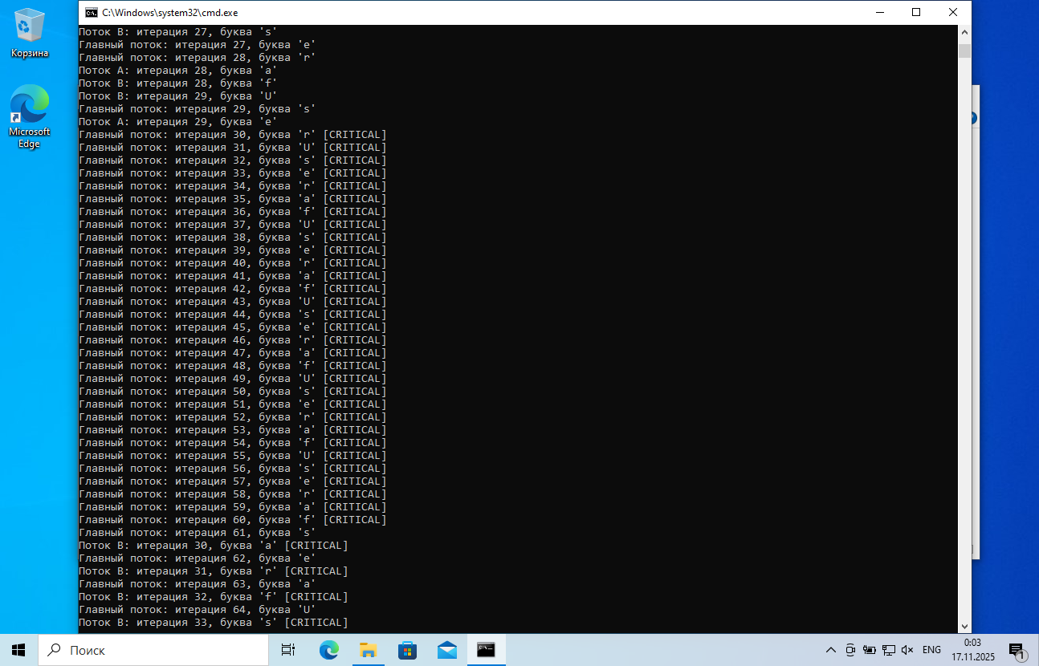
Рисунок 1.1 – Выполнение lab06a.py
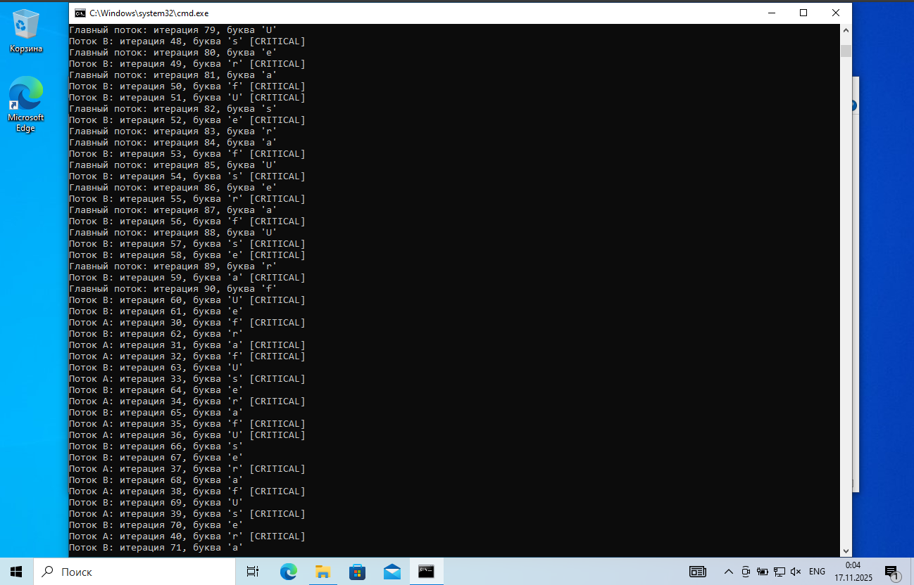
Рисунок 1.2 – Продолжение выполнения lab06a.py
Листинг 1.1 кода будет представлен в приложении в конце отчёта.

Приложение Lab-06b:
Приложение запускает два дочерних процесса A и B. Главные потоки всех процессов (main, A, B) выполняют циклы на 90 итераций, выводящие в отдельные консоли имена потоков, номера итераций и одну из букв имени вашего пользователя (то как это было в 4 лабораторной работе) с задержкой в 100 мс.
В данном приложении разделяемым ресурсом, требующим эксклюзивного доступа, является промежуток с 30 по 60 итерации любого потока, т.е. выполнение этих итераций может происходить только одним потоком.
Синхронизация в приложении должна обеспечиваться механизмом мьютекса.

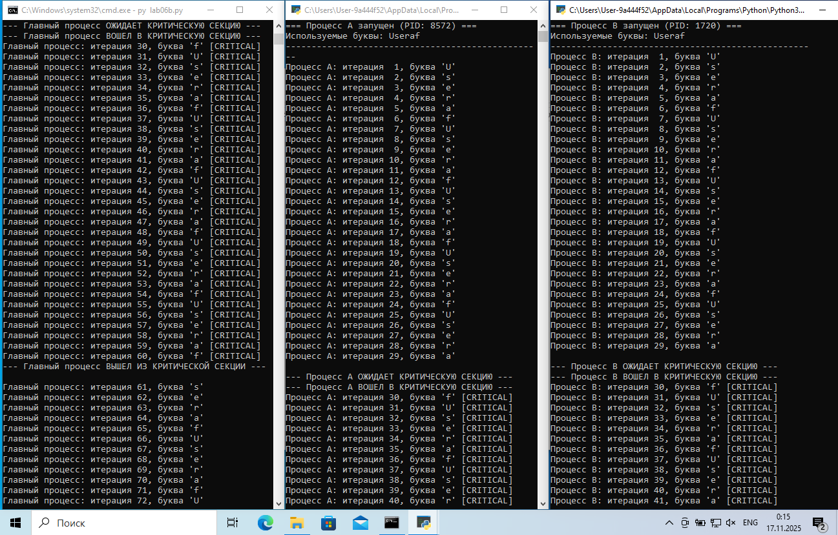
Рисунок 1.3 – Результат выполнения lab06b.py
Листинг 1.2 кода будет представлен в приложении в конце отчёта.

Приложение Lab-06с:
Приложение аналогично Lab-06b, за исключением механизма синхронизации. Синхронизация в приложении должна обеспечиваться механизмом бинарного семафора.
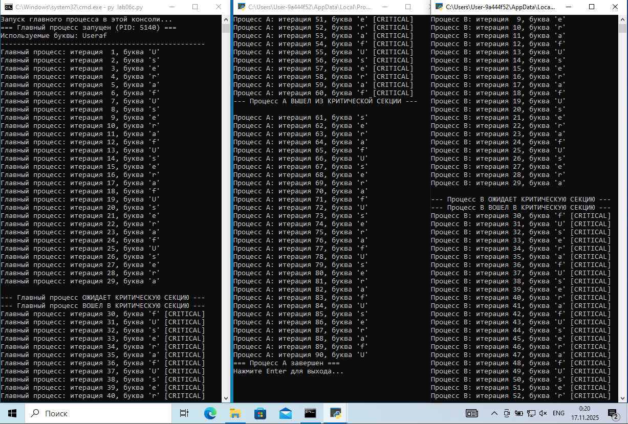
Рисунок 1.4 – Результат выполнения lab06c.py
Листинг 1.3 кода будет представлен в приложении в конце отчёта.

Приложение Lab-06d:
Приложение запускает два дочерних процесса A и B. Главные потоки всех процессов (main, A, B) выполняют циклы на 90 итераций, выводящие в отдельные консоли имена потоков, номера итераций и одну из букв имени вашего пользователя (то как это было в 4 лабораторной работе) с задержкой в 100 мс.
Приложение выполняется в два этапа:
- Родительский процесс выполняет итерации с 1 по 15.
- Одновременное выполнение итераций всеми процессами.
Для синхронизации действий в приложении должен использоваться объект события.
Т.е. изначально итерации выполняет только родительский процесс, на 16 итерации он «даёт команду» дочерним, которые ждали его всё это время.
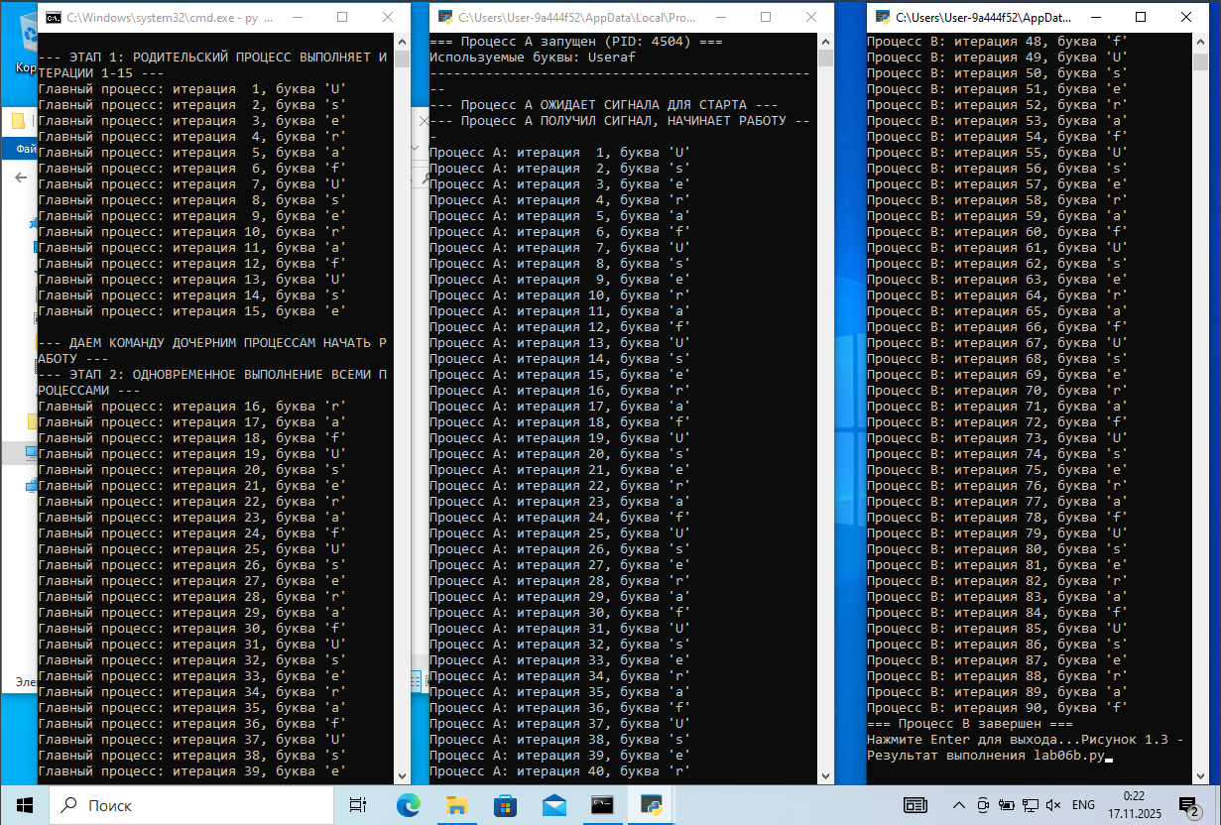
Рисунок 1.5 – Результат выполнения lab06d.py
Листинг 1.4 кода будет представлен в приложении в конце отчёта.

2 Задачи для Linux:
Уровень 4-5:

Приложение Lab-06a:
Является полным аналогом приложения из Windows, но вместо секции должен использоваться мьютекс.
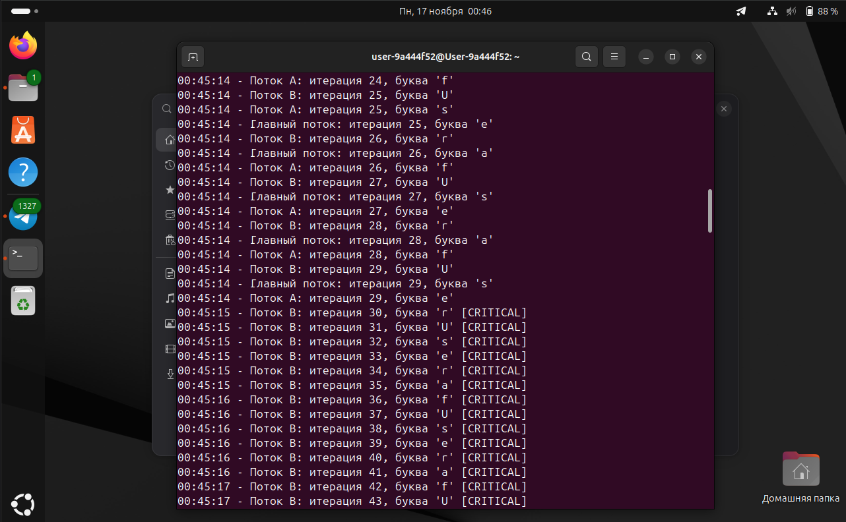
Рисунок 2.1 – Выполнение lab06a.py
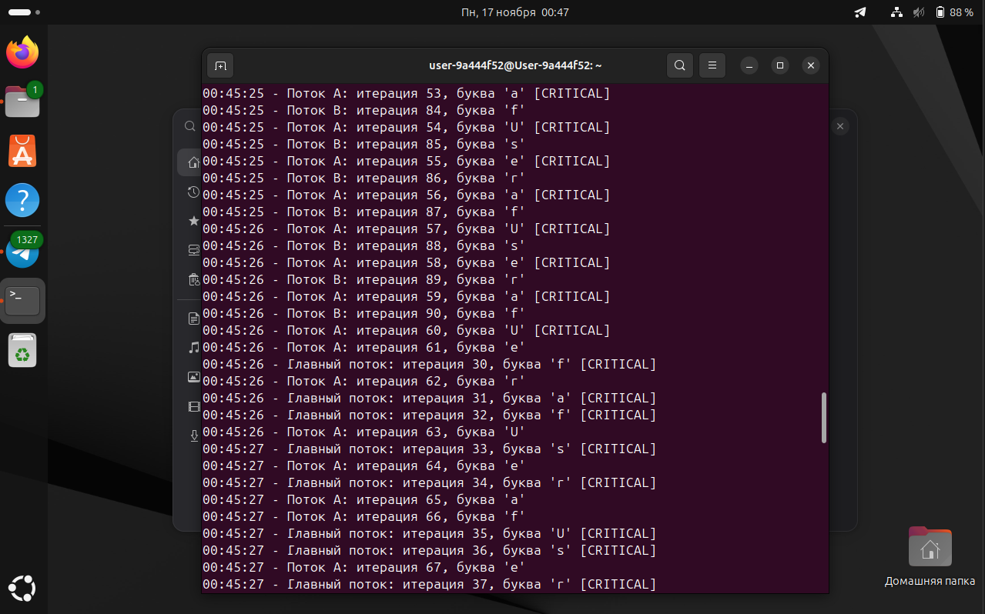
Рисунок 2.2 – Продолжение выполнения lab06a.py

Приложение Lab-06b:
Является полным аналогом приложения Lab-06с из Windows.
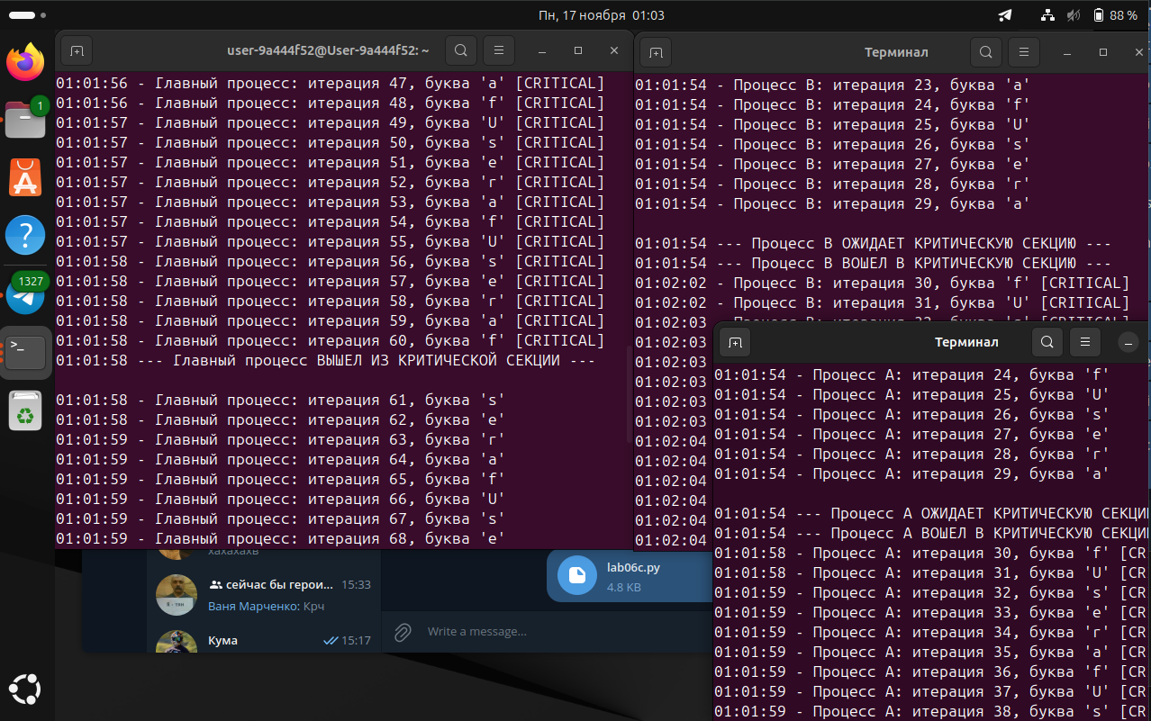
Рисунок 2.2 –Выполнение lab06b.py
Листинг 2.2 кода будет представлен в приложении в конце отчёта.

Приложение
Листинг 1.1 – Файл lab06a.py
import threading
import time

class Lab06a:
def __init__(self):
self.mutex = threading.Lock()
self.print_lock = threading.Lock()
self.username = "User-9a444f52"
self.letters = [char for char in self.username if char.isalpha()]
self.letter_index = 0
self.index_lock = threading.Lock()

def get_next_letter(self):
"""Получить следующую букву имени пользователя (циклически) с синхронизацией"""
with self.index_lock:
letter = self.letters[self.letter_index]
self.letter_index = (self.letter_index + 1) % len(self.letters)
return letter

def print_iteration(self, thread_name, iteration, letter, in_critical=False):
"""Вывод информации об итерации с синхронизацией"""
with self.print_lock:
critical_mark = " [CRITICAL]" if in_critical else ""
print(f"{thread_name}: итерация {iteration:2d}, буква '{letter}'{critical_mark}")

def thread_function(self, thread_name, iterations=90):
"""Функция, выполняемая в каждом потоке"""
i = 1
while i <= iterations:
letter = self.get_next_letter()

if 30 <= i <= 60:
with self.mutex:
while i <= 60 and i <= iterations:
self.print_iteration(thread_name, i, letter, True)
time.sleep(0.1)
i += 1
if i <= iterations:
letter = self.get_next_letter()
else:
self.print_iteration(thread_name, i, letter, False)
time.sleep(0.1)
i += 1

def run(self):
"""Запуск приложения"""
self.letter_index = 0

thread_a = threading.Thread(target=self.thread_function, args=("Поток A",))
thread_b = threading.Thread(target=self.thread_function, args=("Поток B",))

thread_a.start()
thread_b.start()

self.thread_function("Главный поток")

thread_a.join()
thread_b.join()

print("-" * 60)
print("Все потоки завершили выполнение")

if __name__ == "__main__":
app = Lab06a()
app.run()
Листинг 1.2 – Файл lab06b.py
import subprocess
import sys
import os
import time
import win32event
import win32api
import winerror

def worker_process(process_name, username, iterations=90):
"""Функция рабочего процесса с именованным мьютексом"""
letters = [char for char in username if char.isalpha()]
letter_index = 0

mutex_name = "Global\\Lab06b_CriticalSection"
mutex = win32event.CreateMutex(None, False, mutex_name)

print(f"=== {process_name} запущен (PID: {os.getpid()}) ===")
print(f"Используемые буквы: {''.join(letters)}")
print("-" * 50)

i = 1
while i <= iterations:
letter = letters[letter_index]
letter_index = (letter_index + 1) % len(letters)

if 30 <= i <= 60:
print(f"\n--- {process_name} ОЖИДАЕТ КРИТИЧЕСКУЮ СЕКЦИЮ ---")

win32event.WaitForSingleObject(mutex, win32event.INFINITE)
try:
print(f"--- {process_name} ВОШЕЛ В КРИТИЧЕСКУЮ СЕКЦИЮ ---")

while i <= 60 and i <= iterations:
critical_mark = " [CRITICAL]"
print(f"{process_name}: итерация {i:2d}, буква '{letter}'{critical_mark}")
time.sleep(0.1)
i += 1
if i <= iterations:
letter = letters[letter_index]
letter_index = (letter_index + 1) % len(letters)

print(f"--- {process_name} ВЫШЕЛ ИЗ КРИТИЧЕСКОЙ СЕКЦИИ ---\n")
finally:
win32event.ReleaseMutex(mutex)
else:
critical_mark = ""
print(f"{process_name}: итерация {i:2d}, буква '{letter}'{critical_mark}")
time.sleep(0.1)
i += 1

win32api.CloseHandle(mutex)
print(f"=== {process_name} завершен ===")
input("Нажмите Enter для выхода...")

def main():
"""Главная функция для запуска процессов в отдельных консолях"""
username = "User-9a444f52"

print("Запуск приложения Lab-06b")
print(f"Полное имя пользователя: {username}")
print(f"Критический диапазон: итерации 30-60")
print("=" * 60)

current_file = os.path.abspath(__file__)

processes = []

print("Запуск Процесса A в отдельной консоли...")
cmd_a = [sys.executable, current_file, "Процесс A", username]
process_a = subprocess.Popen(cmd_a, creationflags=subprocess.CREATE_NEW_CONSOLE)
processes.append(process_a)

print("Запуск Процесса B в отдельной консоли...")
cmd_b = [sys.executable, current_file, "Процесс B", username]
process_b = subprocess.Popen(cmd_b, creationflags=subprocess.CREATE_NEW_CONSOLE)
processes.append(process_b)

print("Запуск главного процесса в этой консоли...")
worker_process("Главный процесс", username)

for process in processes:
process.wait()

print("=" * 60)
print("Все процессы завершили выполнение")
input("Нажмите Enter для выхода...")

if __name__ == "__main__":
if len(sys.argv) >= 3:
worker_process(sys.argv[1], sys.argv[2])
else:
main()

Листинг 1.3 – Файл lab06c.py
import subprocess
import sys
import os
import time
import win32event
import win32api

def worker_process(process_name, username, iterations=90):
"""Функция рабочего процесса с бинарным семафором"""
letters = [char for char in username if char.isalpha()]
letter_index = 0

semaphore_name = "Global\\Lab06c_BinarySemaphore"
semaphore = win32event.CreateSemaphore(None, 1, 1, semaphore_name)

print(f"=== {process_name} запущен (PID: {os.getpid()}) ===")
print(f"Используемые буквы: {''.join(letters)}")
print("-" * 50)

i = 1
while i <= iterations:
letter = letters[letter_index]
letter_index = (letter_index + 1) % len(letters)

if 30 <= i <= 60:
print(f"\n--- {process_name} ОЖИДАЕТ КРИТИЧЕСКУЮ СЕКЦИЮ ---")

win32event.WaitForSingleObject(semaphore, win32event.INFINITE)
try:
print(f"--- {process_name} ВОШЕЛ В КРИТИЧЕСКУЮ СЕКЦИЮ ---")

while i <= 60 and i <= iterations:
critical_mark = " [CRITICAL]"
print(f"{process_name}: итерация {i:2d}, буква '{letter}'{critical_mark}")
time.sleep(0.1)
i += 1
if i <= iterations:
letter = letters[letter_index]
letter_index = (letter_index + 1) % len(letters)

print(f"--- {process_name} ВЫШЕЛ ИЗ КРИТИЧЕСКОЙ СЕКЦИИ ---\n")
finally:
win32event.ReleaseSemaphore(semaphore, 1)
else:
critical_mark = ""
print(f"{process_name}: итерация {i:2d}, буква '{letter}'{critical_mark}")
time.sleep(0.1)
i += 1

win32api.CloseHandle(semaphore)
print(f"=== {process_name} завершен ===")
input("Нажмите Enter для выхода...")

def main():
"""Главная функция для запуска процессов в отдельных консолях"""
username = "User-9a444f52"

print("Запуск приложения Lab-06c")
print(f"Полное имя пользователя: {username}")
print(f"Критический диапазон: итерации 30-60")
print(f"Синхронизация: бинарный семафор")
print("=" * 60)

current_file = os.path.abspath(__file__)

processes = []

print("Запуск Процесса A в отдельной консоли...")
cmd_a = [sys.executable, current_file, "Процесс A", username]
process_a = subprocess.Popen(cmd_a, creationflags=subprocess.CREATE_NEW_CONSOLE)
processes.append(process_a)

print("Запуск Процесса B в отдельной консоли...")
cmd_b = [sys.executable, current_file, "Процесс B", username]
process_b = subprocess.Popen(cmd_b, creationflags=subprocess.CREATE_NEW_CONSOLE)
processes.append(process_b)

print("Запуск главного процесса в этой консоли...")
worker_process("Главный процесс", username)

for process in processes:
process.wait()

print("=" * 60)
print("Все процессы завершили выполнение")
input("Нажмите Enter для выхода...")

if __name__ == "__main__":
if len(sys.argv) >= 3:
worker_process(sys.argv[1], sys.argv[2])
else:
main()
Листинг 1.4 – Файл lab06d.py
import subprocess
import sys
import os
import time
import win32event
import win32api

def worker_process(process_name, username, iterations=90):
"""Функция рабочего процесса с синхронизацией через событие"""
letters = [char for char in username if char.isalpha()]
letter_index = 0

event_name = "Global\\Lab06d_StartEvent"
start_event = win32event.OpenEvent(win32event.EVENT_ALL_ACCESS, False, event_name)

print(f"=== {process_name} запущен (PID: {os.getpid()}) ===")
print(f"Используемые буквы: {''.join(letters)}")
print("-" * 50)

if process_name != "Главный процесс":
print(f"--- {process_name} ОЖИДАЕТ СИГНАЛА ДЛЯ СТАРТА ---")
win32event.WaitForSingleObject(start_event, win32event.INFINITE)
print(f"--- {process_name} ПОЛУЧИЛ СИГНАЛ, НАЧИНАЕТ РАБОТУ ---")

i = 1
while i <= iterations:
letter = letters[letter_index]
letter_index = (letter_index + 1) % len(letters)

critical_mark = ""
print(f"{process_name}: итерация {i:2d}, буква '{letter}'{critical_mark}")
time.sleep(0.1)
i += 1

print(f"=== {process_name} завершен ===")
input("Нажмите Enter для выхода...")

def main():
"""Главная функция для запуска процессов"""
username = "User-9a444f52"

event_name = "Global\\Lab06d_StartEvent"
start_event = win32event.CreateEvent(None, True, False, event_name)

current_file = os.path.abspath(__file__)

processes = []

print("Запуск Процесса A в отдельной консоли...")
cmd_a = [sys.executable, current_file, "Процесс A", username]
process_a = subprocess.Popen(cmd_a, creationflags=subprocess.CREATE_NEW_CONSOLE)
processes.append(process_a)

print("Запуск Процесса B в отдельной консоли...")
cmd_b = [sys.executable, current_file, "Процесс B", username]
process_b = subprocess.Popen(cmd_b, creationflags=subprocess.CREATE_NEW_CONSOLE)
processes.append(process_b)

print("\n--- ЭТАП 1: РОДИТЕЛЬСКИЙ ПРОЦЕСС ВЫПОЛНЯЕТ ИТЕРАЦИИ 1-15 ---")
letters = [char for char in username if char.isalpha()]
letter_index = 0

for i in range(1, 16):
letter = letters[letter_index]
letter_index = (letter_index + 1) % len(letters)
print(f"Главный процесс: итерация {i:2d}, буква '{letter}'")
time.sleep(0.1)

print("\n--- ДАЕМ КОМАНДУ ДОЧЕРНИМ ПРОЦЕССАМ НАЧАТЬ РАБОТУ ---")
win32event.SetEvent(start_event)

print("--- ЭТАП 2: ОДНОВРЕМЕННОЕ ВЫПОЛНЕНИЕ ВСЕМИ ПРОЦЕССАМИ ---")
for i in range(16, 91):
letter = letters[letter_index]
letter_index = (letter_index + 1) % len(letters)
print(f"Главный процесс: итерация {i:2d}, буква '{letter}'")
time.sleep(0.1)

for process in processes:
process.wait()

win32api.CloseHandle(start_event)

print("=" * 60)
print("Все процессы завершили выполнение")
input("Нажмите Enter для выхода...")

if __name__ == "__main__":
if len(sys.argv) >= 3:
worker_process(sys.argv[1], sys.argv[2])
else:
main()
Листинг 2.1 – Файл lab06a.py для Linux
import threading
import time
import datetime

class Lab06a:
def __init__(self):
self.mutex = threading.Lock()
self.print_lock = threading.Lock()
self.username = "User-9a444f52"
self.letters = [char for char in self.username if char.isalpha()]
self.letter_index = 0
self.index_lock = threading.Lock()

def get_next_letter(self):
"""Получить следующую букву имени пользователя (циклически) с синхронизацией"""
with self.index_lock:
letter = self.letters[self.letter_index]
self.letter_index = (self.letter_index + 1) % len(self.letters)
return letter

def print_iteration(self, thread_name, iteration, letter, in_critical=False):
"""Вывод информации об итерации с синхронизацией"""
with self.print_lock:
current_time = datetime.datetime.now().strftime("%H:%M:%S")
critical_mark = " [CRITICAL]" if in_critical else ""
print(f"{current_time} - {thread_name}: итерация {iteration:2d}, буква '{letter}'{critical_mark}")

def thread_function(self, thread_name, iterations=90):
"""Функция, выполняемая в каждом потоке"""
i = 1
while i <= iterations:
letter = self.get_next_letter()

if 30 <= i <= 60:
with self.mutex:
while i <= 60 and i <= iterations:
self.print_iteration(thread_name, i, letter, True)
time.sleep(0.1)
i += 1
if i <= iterations:
letter = self.get_next_letter()
else:
self.print_iteration(thread_name, i, letter, False)
time.sleep(0.1)
i += 1

def run(self):
"""Запуск приложения"""
self.letter_index = 0

current_time = datetime.datetime.now().strftime("%H:%M:%S")

thread_a = threading.Thread(target=self.thread_function, args=("Поток A",))
thread_b = threading.Thread(target=self.thread_function, args=("Поток B",))

thread_a.start()
thread_b.start()

self.thread_function("Главный поток")

thread_a.join()
thread_b.join()

current_time = datetime.datetime.now().strftime("%H:%M:%S")
print("-" * 60)
print(f"{current_time} - Все потоки завершили выполнение")

if __name__ == "__main__":
app = Lab06a()
app.run()
Листинг 2.2 – Файл lab06b.py для Linux
import subprocess
import sys
import os
import time
import datetime
import posix_ipc
import mmap
import contextlib

def worker_process(process_name, username, iterations=90):
"""Функция рабочего процесса с семафором для Linux"""
letters = [char for char in username if char.isalpha()]
letter_index = 0

semaphore_name = "/lab06c_semaphore"
try:
semaphore = posix_ipc.Semaphore(semaphore_name, posix_ipc.O_CREX, initial_value=1)
except posix_ipc.ExistentialError:
semaphore = posix_ipc.Semaphore(semaphore_name)

print(f"=== {process_name} запущен (PID: {os.getpid()}) ===")
print("-" * 50)

i = 1
while i <= iterations:
letter = letters[letter_index]
letter_index = (letter_index + 1) % len(letters)

current_time = datetime.datetime.now().strftime("%H:%M:%S")

if 30 <= i <= 60:
print(f"\n{current_time} --- {process_name} ОЖИДАЕТ КРИТИЧЕСКУЮ СЕКЦИЮ ---")

semaphore.acquire()
try:
print(f"{current_time} --- {process_name} ВОШЕЛ В КРИТИЧЕСКУЮ СЕКЦИЮ ---")

while i <= 60 and i <= iterations:
current_time = datetime.datetime.now().strftime("%H:%M:%S")
critical_mark = " [CRITICAL]"
print(f"{current_time} - {process_name}: итерация {i:2d}, буква '{letter}'{critical_mark}")
time.sleep(0.1)
i += 1
if i <= iterations:
letter = letters[letter_index]
letter_index = (letter_index + 1) % len(letters)

current_time = datetime.datetime.now().strftime("%H:%M:%S")
print(f"{current_time} --- {process_name} ВЫШЕЛ ИЗ КРИТИЧЕСКОЙ СЕКЦИИ ---\n")
finally:
semaphore.release()
else:
critical_mark = ""
print(f"{current_time} - {process_name}: итерация {i:2d}, буква '{letter}'{critical_mark}")
time.sleep(0.1)
i += 1

semaphore.close()
current_time = datetime.datetime.now().strftime("%H:%M:%S")
print(f"{current_time} === {process_name} завершен ===")

input("Нажмите Enter для закрытия окна...")

def main():
"""Главная функция для Linux"""
username = "User-9a444f52"

current_time = datetime.datetime.now().strftime("%H:%M:%S")
current_file = os.path.abspath(__file__)
processes = []

terminals = ["gnome-terminal", "konsole", "xterm", "terminator"]
terminal_cmd = None

for term in terminals:
if os.system(f"which {term} > /dev/null 2>&1") == 0:
terminal_cmd = term
break

if terminal_cmd == "gnome-terminal":
cmd_a = [terminal_cmd, "--", "python3", current_file, "Процесс A", username]
cmd_b = [terminal_cmd, "--", "python3", current_file, "Процесс B", username]
elif terminal_cmd == "konsole":
cmd_a = [terminal_cmd, "-e", f"python3 {current_file} 'Процесс A' '{username}'; read -p 'Нажмите Enter...'"]
cmd_b = [terminal_cmd, "-e", f"python3 {current_file} 'Процесс B' '{username}'; read -p 'Нажмите Enter...'"]
elif terminal_cmd == "xterm":
cmd_a = [terminal_cmd, "-e", f"python3 {current_file} 'Процесс A' '{username}'; read -p 'Нажмите Enter...'"]
cmd_b = [terminal_cmd, "-e", f"python3 {current_file} 'Процесс B' '{username}'; read -p 'Нажмите Enter...'"]
else:
cmd_a = [terminal_cmd, "-e", f"python3 {current_file} 'Процесс A' '{username}'; echo 'Нажмите Enter...'; read"]
cmd_b = [terminal_cmd, "-e", f"python3 {current_file} 'Процесс B' '{username}'; echo 'Нажмите Enter...'; read"]

process_a = subprocess.Popen(cmd_a)
processes.append(process_a)
process_b = subprocess.Popen(cmd_b)
processes.append(process_b)

worker_process("Главный процесс", username)

for process in processes:
process.wait()

try:
posix_ipc.unlink_semaphore("/lab06c_semaphore")
except:
pass

current_time = datetime.datetime.now().strftime("%H:%M:%S")
print("=" * 60)
print(f"{current_time} - Все процессы завершили выполнение")
input("Нажмите Enter для выхода...")

if __name__ == "__main__":
if len(sys.argv) >= 3:
worker_process(sys.argv[1], sys.argv[2])
else:
main()

Вопросы для самоконтроля:
- Что такое синхронизация?
- Какие задачи в области синхронизации вам известны?
- Какие проблемы возникают при решении задачи взаимного исключения? Опишите их суть.
- Какие аппаратные решения задачи взаимного исключения?
- Какие программные решения задачи взаимного исключения вам известны? В каких ситуациях лучше всего применять каждое из них?
- Каково отличие критической секции и мьютекса в Windows?

